# CREME BRULEE

**Pour 6 personnes préparation mn cuisson 20/30mn**

|  |  |
| --- | --- |
| 8 œufs | 100g de sucre |
| 50cl de crème liquide ou fleurette | 1 gousse de vanille |
| 5 cl de lait | Cassonade ou vergeoise |

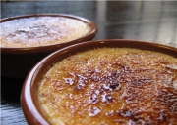

1°Préchauffez le four th 100°C

2°Clarifiez les œufs. Mélangez les jaunes avec le sucre jusqu’à ce que le mélange blanchisse.

3°Ajoutez la crème liquide + le lait et les graines de la gousse de vanille.

4°Remplissez les ramequins allant au four et enfournez pendant 20/30mn.

5°La crème une fois cuite, laissez-la refroidir. Puis versez la cassonade ou vergeoise et au four en position grill.

*VARIANTE avec des petits dés de pain d’épices (sans la croûte)*

*Pour 8 mini coupelles :*

|  |  |
| --- | --- |
| 2 œufs | 25g de sucre |
| 12cl de crème liquide ou fleurette | 1 gousse de vanille |
| 1 cl de lait | Cassonade ou vergeoise |

# PAIN D’EPICES FACILE

# Pour 8/10 personnes préparation 15mn cuisson 50mn

|  |  |
| --- | --- |
| 250g de farine | 2 c. à café de bicarbonate de soude |
| 125g de sucre | 2 pincées de sel |
| 125g de miel liquide | 1 c. à café d’anis moulu ou de 4 épices |
| 20cl de lait |  |

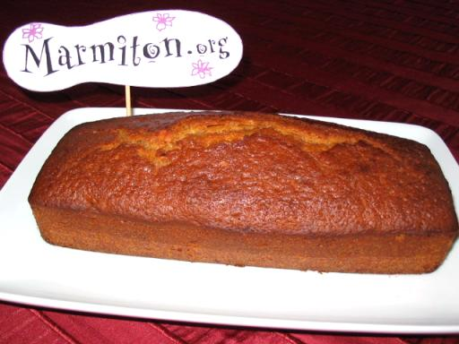

1 . Préchauffez le four th5 (150°C).

2 . Dans un saladier, mélangez la farine, le sure, l’anis, le sel, le miel liquide et le lait. Travaillez la pâte 10mn.

3 . Incorporez le bicarbonate. Retravaillez 5mn.

4 . Versez dans un moule à cake beurré et fariné. Cuire 50mn.